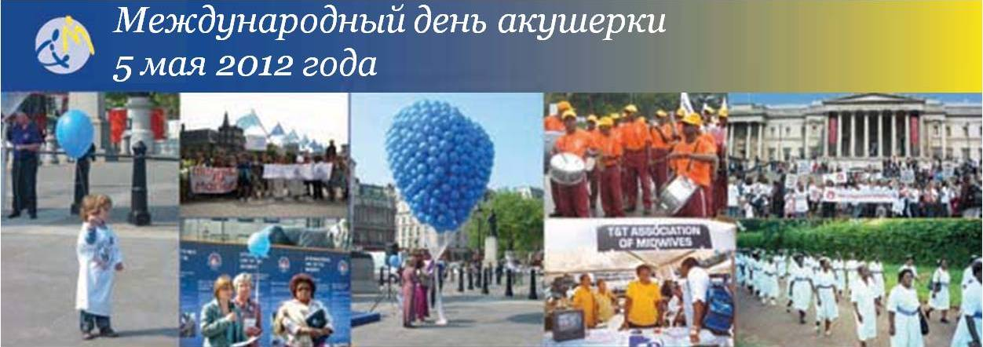

Международный день акушерки каждый год отмечается 5 мая. Впервые идея по празднованию этого дня была провозглашена в Нидерландах в 1987 году на Международном собрании акушерок. Официально он начал праздноваться с 1992 года. Сегодня этот день отмечают более чем в 50-ти странах, в том числе и в России.

Основная цель – информировать население о важности работы акушерок настолько высоко, насколько это представляется возможным. Собственно, об этом свидетельствует и девиз «Сегодня мир нуждается в акушерках сильнее, чем когда-либо ранее». Под этим девизом будут проходить все Дни акушерок вплоть до 2015 года.

Работа акушерок является довольно трудной, ведь помимо профессиональных навыков и знаний, любая акушерка должна обладать рядом особых личных качеств. Это ответственность, чувство сострадания, доброта и отзывчивость! Акушерки играют большую роль в снижении материнской и младенческой смертности, в улучшении здоровья матерей и новорожденных, и поэтому достойны признания уникальной профессиональной роли акушерки.

В этот день акушерки всего мира пропагандируют свою профессию, проводят различные мероприятия: встречи, семинары, конференции, на которых делятся своими бесценными знаниями и опытом, организуют прогулки, марши, уличные парады, митинги в общественных местах, выпускают листовки, плакаты, значки, булавки, браслеты или другие полезные предметы, как ручки или сумки, с обозначением темы Международного дня акушерки, и раздают их на своих мероприятиях, выступают на радио и телевидении.

Специализированная секция Омской профессиональной сестринской ассоциации «Акушерское дело» призывает всех акушерок поддержать призыв Международной конфедерации акушерок и отметить этот день в своих учреждениях, заявить о своей роли в деле сохранения и укрепления здоровья матери и ребенка. Предлагаем вам заполнить заявку на проведение мероприятия. Не забывайте, что у вас есть возможность поместить результаты проведенного мероприятия на страничке учреждения здравоохранения на сайте Омской профессиональной сестринской ассоциации.

Заявки на проведение мероприятий и материалы по их результатам для публикации на сайте ОПСА принимаются по электронной почте: mail@opsa.info. По всем возникающим вопросам вы можете обратиться к руководителю специализированной секции ОПСА «Акушерское дело» Хомченко Ольге Васильевне по телефонам 94-00-78, 8-903-925-44-89.

